**BAB III**

**GAMBARAN UMUM DESA PUSAR KECAMATAN BATURAJA BARAT KABUPATEN OGAN KOMERING ULU**

1. **Sejarah Singkat Desa Pusar**

Asal mulanya Desa Pusar didirikan oleh nenek moyang desa pusar yang bernama Muhammad yunus atau yang dikenal dengan sebutan Puyang Panjang, pemberian nama desa pusar sendiri menurut keterangan warga sekitar yakni karena terdapat Pusaran air yang terdapat di bawah jembatan gantung desa Pusar yang diyakini warga terhubung dengan bukit Naga dan lubuk Naga yang terdapat 40 41 di desa Saung Naga, desa Pusar memiliki luas desa yakni sebesar 402 Km2.[1]

**Gambar 1.1**

Denah Monografi Desa Pusar Tahun 2023

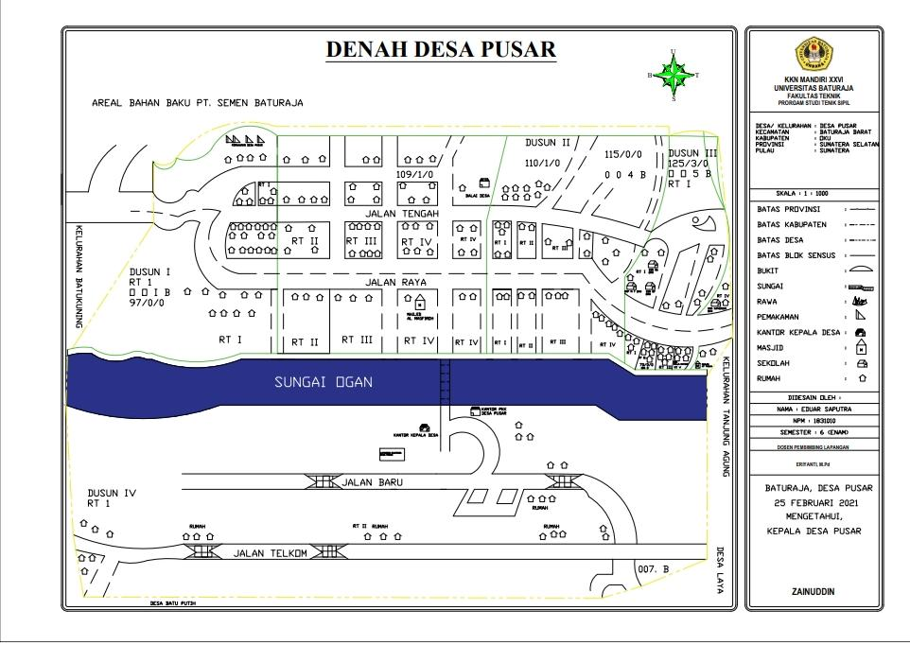

Sumber : Kantor Kepala Desa Pusar tahun 2023

1. **Letak Geografis dan Iklim Desa Pusar**
2. Letak Geografis

Secara administrasi kondisi desa Pusar termasuk dalam satu wilayah dengan kecamatan Baturaja Barat, dengan jarak tempuh dari kecamatan 1 menit ke kabupaten 5 menit dilihat dari topografi desa Pusar berada pada ketinggian 1-15 m dari permukaan laut, dengan suhu rata-rata 30oC, dengan kelembapan 60% dan curah hujan rata-rata 40mm pertahun.Secara geografis desa Pusar terletak di tepi sungai Ogan yang secara umum berupa lahan gambut yang cocok untuk tanaman padi, palawijaya kelapa, sayur-sayuran dan karet.

Batas-batas wilayah desa Pusar adalah sebagai berikut :

* Sebelah Utara berbatasan dengan Sukajadi atau PT Semen Batuaja
* Sebelah Selatan berbatasan dengan Batu Putih
* Sebelah Barat berbatasan dengan Batu Kuning
* Sebelah Timur berbatasan dengan Tanjung Agung

1. Iklim

Iklim Desa Pusar sebagimana desa-desa lainnya di wilayah Indonesia, mempunyai iklim kemarau dan penghujan. Hal tersebut mempunyai pengaruh langsung terhadap pola tanam yang ada di Desa Pusar Kecamatan Baturaja Barat Kabupaten Ogan Komering Ulu.

1. **Jumlah Penduduk dan Mata Pencarian Warga**
2. Jumlah Penduduk

Berdasarkan data administrasi pemerintah desa jumlah penduduk yang tercatat secara administrasi, jumlah total 3583 jiwa dengan rincian yang berjenis kelamin perempuan 1705 jiwa dengan jumlah laki-laki 1878 jiwa dan untuk jumlah Kepala Keluarga sebanyak 1123 KK yang tersebar dibeberapa dusun.[2]

Untuk lebih jelas mengetahui jumlah penduduk Desa Pusar dapat dilihat Tabel dibawah ini :

**Table 1.1**

Jumlah penduduk Desa Pusar berdasarkan Kepala Keluarga Tahun 2023

|  |  |  |  |
| --- | --- | --- | --- |
| **DUSUN I** | **DUSUN II** | **DUSUN III** | **DUSUN IV** |
| **275 KK** | **287 KK** | **477 KK** | **84 KK** |

Sumber : Kantor Kepala Desa Pusar tahun 2023

Wilayah Desa Pusar terdiri atas 4 Dusun yang terdiri atas :

* 1. Dusun I terdiri dari 4 RT
  2. Dusun II terdiri dari 4 RT
  3. Dusun III terdiri dari 5 RT
  4. Dusun IV terdiri dari 2 RT

1. Mata Pencarian Warga Desa Pusar

Untuk mata pencaharian masyarakat Desa Pusar secara umum dapat dilihat table di bawah ini :

**Table 1.2**

Jumlah Penduduk Menurut Mata Pencaharian Tahun 2023

|  |  |  |
| --- | --- | --- |
| **NO** | **MATA PENCAHARIAN** | **JUMLAH** |
| **1.** | **PNS** | **58 ORANG** |
| **2.** | **TNI/POLRI** | **10 ORANG** |
| **3.** | **BUMN** | **40 ORANG** |
| **4.** | **PEGAWAI SWASTA** | **98 ORANG** |
| **5.** | **PETANI** | **34 ORANG** |
| **6.** | **PEDAGANG** | **35 ORANG** |
| **7.** | **BURUH** | **471 ORANG** |
| **8.** | **WIRAUSAHA** | **77 ORANG** |

Sumber : Kantor Kepala Desa Pusar tahun 2023

Berdasarkan table 1.2 diatas, bahwa mayoritas mata pencaharian penduduk Desa Pusar adalah Buruh, dan kedua pegawai swasta.

1. **Pendidikan Masyarakat Desa Pusar**

Pendidikan bagi masyarakat Desa Pusar saat ini adalah persoalan sangat penting, oleh karena itu masyarakat menjalani atau melaksanakan pendidikan putra-putrinya dengan berbagai cara, yang pendidikan formal dan non formal.

Untuk lebih jelas mengetahui Pendidikan Masyarakat Desa Pusar dapat dilihat Tabel dibawah ini :

**Tabel 1.3**

Tingkat Pendidikan Masyarakat Desa Pusar

|  |  |  |
| --- | --- | --- |
| **NO** | **TINGKAT PENDIDIKAN MASYARAKAT** | |
|  | **PAUD** | **CINTA BANGSA**  **RA DHARMA WANITA** |
|  | **TK** | **ANANDA** |
|  | **SD** | **56 OKU**  **57 OKU** |
|  | **SMP** | **07 OKU** |
|  | **SMA** | **01 OKU**  **03 OKU**  **04 OKU**  **05 OKU** |

Sumber :Kantor Kepala Desa Pusar tahun 2023

Berdasarkan table 1.3 bahwa Pendidikan formal melalui dari tingkat SD (Sekolah Dasar) hingga Perguruan Tinggi, sarana pendidikan tingkat Sekolah Dasar atau SD yang dimiliki Desa Pusar sebanyak dua sekolah yaitu SDN 56 OKU dan SDN 57 OKU, di samping ada Taman Pendidikan Al-Qur’an (TK/TPA) dan Pendidikan Anak Usia Dini (PAUD).

Dalam menempuh pendidikan masyarakat Desa Pusar kebanyakan memasukkan putra-putrinya ke lembaga pendidikan formal yang berada di Desa tersebut karena Desa Pusar memiliki pendidikan formal yang cukup lengkap untuk SMP memiliki satu sekolah yang menjadi salah satu sekolah favorit di Kota Baturaja yaitu SMPN 07 OKU, untuk jenjang SMA Desa Pusar memiliki satu sekolah menengah atas yaitu SMA XAVERIUS I BATURAJA, untuk jenjang SMA warga Desa Pusar lebih memilih menyekolahkan putra-putri mereka di sekolah formal diluar Desa Pusar seperti SMAN 01 OKU, SMAN 03 OKU, SMAN 04 OKU, SMAN 05 OKU yang menjadi sekolah unggulan yang berada di Kota Baturaja, sedangkan SMAN XAVERIUS yang berada di Desa Pusar adalah sekolah Kristen yang termasuk ke dalam yayasan atau swasta.[3]

1. **Keadaan Tradisi dan Keagaaman**
2. Keadaan Tradisi Masyarakat

Masyarakat Desa Pusar dalam penggunaan Bahasa bersifat Nasionalisme dengan menggunakan Bahasa Indonesia namun dalam percakapan sehari-hari lebih banyak menggunakan Bahasa Ogan dan Palembang. Adat Istiadat yang ada di Desa Pusar untuk menjalankan Pernikahan menjadi salah satu ciri khas Desa Pusar karena bagi laki-laki luar Desa yang ingin mempersunting perempuan asli keturunan Desa Pusar haruslah menyembelih kambing yang berbulu hitam dan tidak boleh ada warna lain di bulu kambing tersebut sebagai pemenuhan sumpah serapah nenek moyang mereka yang bernama Muhammad Yusuf Puyang Panjang yang diyakini masyarakat sebagai pendiri Desa Pusar.

1. Keadaan Kehidupan Keagamaan

Warga Desa Pusar secara keseluruhan beragama Islam dan 76 orang memeluk agam Kristen, dalam kehidupan keagamaan sangat kental hal ini terlihat dari berbagai aspek kehidupan selain dari aktivitas ibadah seperti dalam acara kematian, perkawinan, Khitanan, aqiqah, peringatan hari-hari besar, dan sebagainya.

Erizal, Tokoh masyarakat Desa Pusar menjelaskan bahwa kehidupan agama di Desa Pusar berjalan dengan baik, hal ini Nampak sekali pada kegiatan sehari-hari tertentu seperti hari pernikahan, hari jum’at, hari-hari besar Islam dan pada hari upacara kematian, namun demikian tidak berarti bahwa kehidupan terlepas dari pengaruh non Islam sama sekali, ini terlihat dari tingkah laku anak-anak muda yang cenderung mengikuti gaya dan budaya barat, seperti minum-minuman keras dan penggunaan obat-obatan terlarang juga merambah ke Desa.[4]

**Table 1.4**

Jumlah Penduduk Menurut Agama pada Tahun 2023

|  |  |  |
| --- | --- | --- |
| **NO** | **AGAMA** | **JUMLAH** |
| **1.** | **ISLAM** | **3,507 ORANG** |
| **2.** | **KRISTEN** | **76 ORANG** |
| **3.** | **KATOLIK** | **-** |
| **4.** | **BUDHA** | **-** |

Sumber : Kantor Kepala Desa Pusar tahun 2023

Berdasarkan table 1.4 diatas, bahwa mayoritas penduduk Desa Pusar menganut Agama Islam.

1. **Susunan dan Struktur Organisasi Pemerintahan Desa Pusar Kecamatan Baturaja Barat Kabupaten Ogan Komering Ulu**

**Gambar 1.2**

Struktur Organisasi Pemerintahan Desa Pusar

Kecamatan Baturaja Barat Kabupaten Ogan Komering Ulu

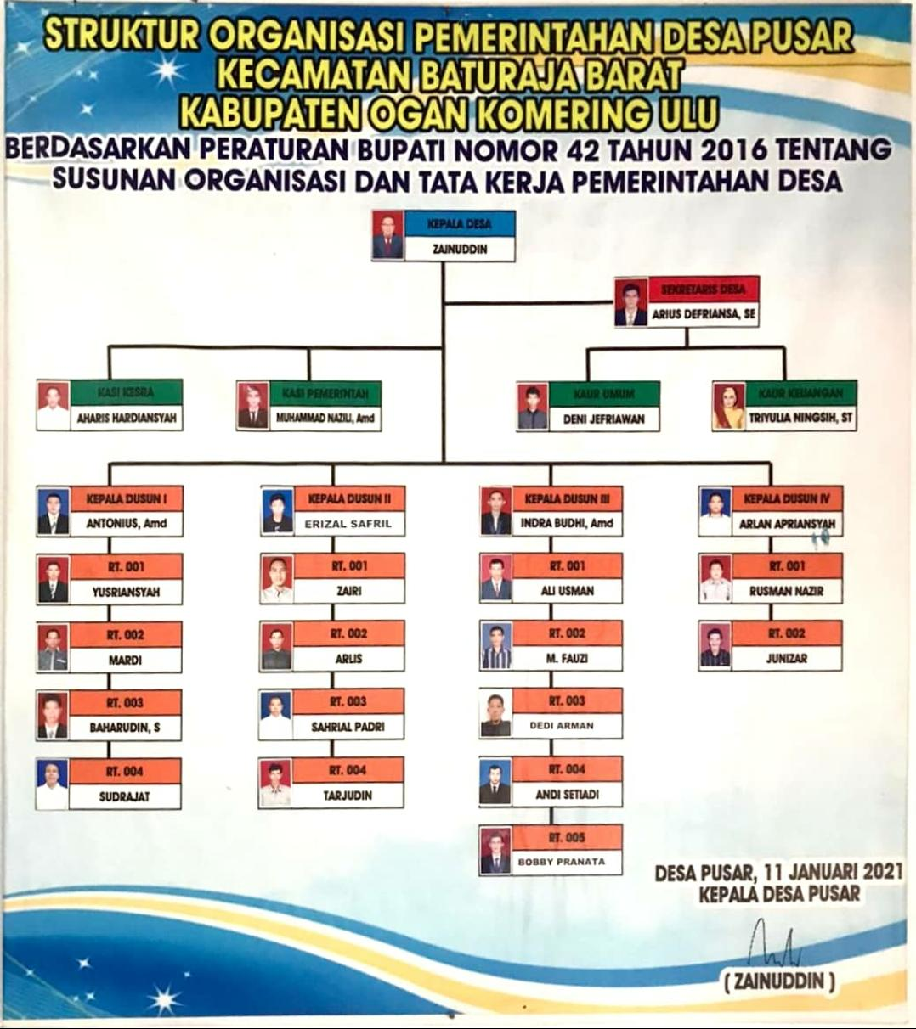

Sumber : Kantor Kepala Desa Pusar tahun 2023

1. Komposisi Anggota

Yang terdapat dalam struktur organisasi Pemerintahan Desa Pusar Kecamatan Baturaja Barat Kabupaten Ogan Komering ulu merupakan dasar untuk menjalankan tugasnya masing-masing, antara lain:

1. Kepala Desa (KADES) Zainuddin
2. Sekretaris Desa (SEKDES) Arius Defriansa, SE
3. Kaur Umum Deni Jefriawan
4. Kaur Keuangan Triyulia Ningsih, ST
5. Kasi Pemerintahan Muhammad Nazili, Amd
6. Kasi Kesra Aharis Hardiansyah

1. Hasil wawancara dengan Arlan Apriyansyah (Kepala Dusun IV), 14 maret 2023, Pukul 10.00
2. Hasil wawancara dengan Muhammad Najili (Kasi pemerintah kantor desa pusar), 14 maret 2023, Pukul 10.34
3. Hasil wawancara dengan Triyulia Ningsih (Kaur Keuangan kantor desa pusar), 14 maret 2023, Pukul 10.40
4. Hasil wawancara dengan Erizal Safril (Kepala Dusun II), 14 Maret 2023, Pukul 10.45